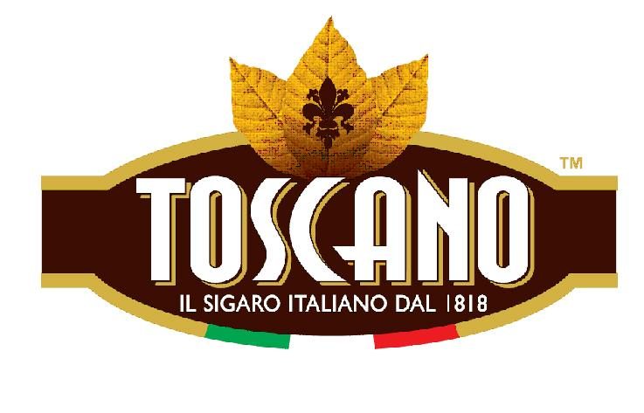
TOSCANO: Master Aged Zigarren aus Meisterhand
Über den Affinatore und die Kunst der Zigarrenkomposition
Welcher Zigarrenliebhaber hat sich nicht schon mal zwischen zwei Zügen an einer guten Zigarre bei dem Gedanken ertappt, wie es eigentlich wäre, seine eigene Longfiller-Zigarre zu kreieren, geduldig die richtige Mischung aus hunderten von Tabaken zu komponieren, das aromatisch duftende Deckblatt zu streicheln und vielleicht dann sogar selbst eine Zigarre von Hand zu rollen?
Für die meisten wird dies ein Traum bleiben – für die beiden „Affinatori“, die als Master Blender die neuen Master Aged-Serien von TOSCANO verantworten, ist dieser Traum in Erfüllung gegangen, denn er bestimmt seit Jahrzehnten ihren Arbeitsalltag bei der MANIFATTURE SIGARO TOSCANO S.P.A. in Lucca, Italien.
Das geht nicht ohne Leidenschaft und absolute Hingabe zum Produkt Zigarre. Es ist deshalb kaum verwunderlich, dass die Idee für die neuen Master Aged-Serien von TOSCANO genau von den Menschen stammt, die jeden Tag alles dafür tun, die beste Tabakkomposition, den perfekten Reifegrad und den optimalen Geschmack für jede TOSCANO-Zigarre zu finden.
Kernkompetenz: Aromen-Gedächtnis und Vorstellungskraft
Doch von der Idee bis zur erfolgreichen Umsetzung der Master Aged-Zigarren war es ein langer Weg, der seinen Anfang in der Beobachtung nahm. Es ist keine neue Erkenntnis, dass sich selbst kleinste Veränderungen der technischen Parameter wie Feuchtigkeit oder Temperatur während des Reifeprozessen enorm auf die Aromen auswirken. Das gilt für Premium-Zigarren ebenso wie für Weine oder Käse. Eine Aufgabe des Affinatore ist es, während des gesamten Produktionsprozesses akribisch Feuchtigkeit oder Temperatur zu kontrollieren, um TOSCANO-Liebhabern immer eine gleichbleibend hohe Qualität und eine verlässliche Aromen-Struktur garantieren zu können.
Ein sehr aufwendiges Unterfangen, handelt es sich beim Tabak doch um ein Naturprodukt, bei dem keine Ernte in Menge und Qualität der des Vorjahres gleicht. Dafür braucht es ganz spezielle Fähigkeiten und Kompetenzen, die erst über viele Jahre wachsen: Ein umfassendes Aromengedächtnis und die Vorstellungskraft, wie aus einem getrockneten Tabakblatt eine großartige Zigarre werden kann. Dieser enorme Erfahrungsschatz der Master Blender von TOSCANO ist direkt in die Entwicklung der Master Aged-Zigarren eingeflossen und bildet eine wesentliche Grundlage für ihren heutigen Erfolg.
Schon erste Charge sorgt für Begeisterung
In Lucca wird schon aus guter Tradition von den Affinatori immer wieder neu probiert, getestet, verworfen, wieder probiert und getestet – bis zur perfekten TOSCANO. Ein Umstand, der erklärt, warum die Umsetzung der Master Aged-Idee so überraschend schnell gemeistert werden konnte. Erst Anfang 2019 war das Ziel klar definiert worden und der offizielle Start des Projekts erfolgte bereits im Sommer 2019.
Schon die erste fertige Produktcharge der handgerollten Longfiller-Schätze begeisterte sofort alle Beteiligten restlos und konnte in der ersten Jahreshälfte 2021 an den Handel ausgeliefert werden.
Auch wenn die Master Aged-Zigarren ihre TOSCANO-DNA nicht leugnen können und wollen, bestehen gegenüber ihrer TOSCANO-Verwandtschaft doch einige markante Unterschiede: Die Master Blender haben sich für ein größeres Ringmaß der Zigarren gegenüber den meisten “klassischen” TOSCANO entschieden, um eine noch bessere Alterung (“aging”) der Zigarre zu ermöglichen. Zudem kommen bei den aktuellen drei Serien der Master Aged nur eine kleine Selektion von fire cured Kentucky-Tabaken aus der Toskana, aus Tennessee und Kentucky in Betracht, die alle sehr spezifische Eigenschaften in Bezug auf Lagerfähigkeit und Farbe aufweisen müssen. Die extrem lange Reifung erfordert es zudem, dass unter dem wachsamen Auge eines Affinatore die Zigarren mehrfach von Hand „umgebettet“ werden müssen, um eine perfekte, gleichmäßige Reifung zu erzielen.
Doch der Aufwand hat sich gelohnt: Mit den TOSCANO Master Aged ist den Affinatori eine einzigartige Zigarre gelungen, die vom ersten bis zum letzten Zug den Zigarrengenießer mitnimmt auf eine der spannendsten Entdeckungsreisen, die es heute in der Zigarrenwelt gibt!

Internetpräsenz:
www.alles-andre.de

Bünde, im Januar 2023

Kontakt:
Beatriz Dirksen
Headware Agentur für Kommunikation GmbH
Tel. 02244-920866
Fax: 02244-920888
Email: b.dirksen@headware.de

Arnold André
Das Familien-Unternehmen mit Sitz im ostwestfälischen Bünde ist Deutschlands größter Zigarrenhersteller. Zum Portfolio gehören weltbekannte Marken wie Handelsgold, Clubmaster und WTF! Shisharillo, oder die hochwertigen, eigenen Longfiller-Marken Carlos André, Parcero, Montosa und Buena Vista. Neben dem weiteren deutschen Standort im niedersächsischen Königslutter verfügt Arnold André über Unternehmen in Frankreich und Portugal sowie ein Werk in der Dominikanischen Republik für die Fertigung von Premiumzigarren und die Veredelung von Tabakdeckblättern. Die Produkte werden weltweit in über 80 Ländern vermarktet. Arnold André wurde 1817 gegründet und ist mittlerweile in der 7. Generation im Familienbesitz. Das Unternehmen beschäftigt international 850 Mitarbeiter.

